Transformada discreta de Fourier (DFT) y algoritmo FFT

Ejercicio 1: La Transformada discreta de Fourier (DFT) de una secuencia finita de longitud N, x[n], n=0 … N-1, se define como:
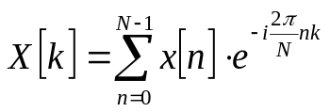

Vamos a escribir una función que calcule dicha DFT aplicando directamente la fórmula anterior. Llamaremos a dicha función slow_dft por razones que quedarán claras en los siguientes ejercicios:

function X=slow_dft(x) % Slow DFT aplicando directamente la fórmula

El algoritmo es sencillo. La DFT puede verse como el producto escalar entre dos vectores x y w_{k}:
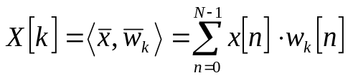, siendo 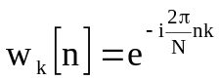 (n=0,…N-1)
El proceso queda:

- Reservad el vector X de salida del mismo tamaño que x haciendo X=0*x;

- Determinad la longitud (length) del vector x de entrada y hacer un bucle desde k=0 hasta N-1. En cada paso:
a) Crear el vector w_{k} haciendo wk = exp(-1i*2*pi*(0:N-1)*k/N);
b) Hacer el producto escalar entre x y w_{k} usando dot(x,wk).
c) Guardar resultado en X(k+1) (los índices en MATLAB empiezan en 1).

Al terminar tenemos en X[] las N componentes de la DFT correspondiente a la secuencia de entrada x[]. Adjuntar vuestro código.
function X=slow_dft(x) % Slow DFT aplicando directamente la fórmula

N= length(x);
X=0*x;

for k=0:N-1
wk = exp(-1i*2*pi*(0:N-1)*k/N);
X(k+1)=dot(x,wk);

end

end

Comprobad que esta función hace lo mismo que la implementación MATLAB de la DFT (que se llama fft). Cread un vector con 1024 números aleatorios haciendo x=randn(1,1024); y hacer un plot de las diferencia entre los resultados obtenidos con X1=slow_dft(x) y los dadas por MATLAB usando X2=fft(x). Adjuntar gráfico de la diferencia usando plot(X-X1,’r.’). ¿Son iguales los resultados? Comentar.
Son iguales por los resultados comprobados en Matlab por consola, y además en la gráfica aparece como una nube de puntos, lo que significa que los datos son casi iguales o muy próximos.

Ahora estudiaremos la velocidad del algoritmo. Crear vectores con los tamaños indicados y anotar (usando tic, toc) el tiempo usado por la función slow_dft:

Tamaño N | N=4096=2¹² | N=8192=2¹³ | N=16384=2¹⁴ | N=32768=2¹⁵
slow_dft | 0.525 seconds | 1.864 seconds | 6.340 seconds | 23.238seconds

Determinar el orden del algoritmo (viendo por qué factor se multiplica el tiempo cuando se duplica el tamaño N de los datos).
Se multiplica por el factor de 3.5 aproximadamente, triplicando el tiempo cada vez que se aumenta el tamaño N de los datos.

Ejercicio 2: Si la secuencia es de tamaño par se puede reescribir la fórmula anterior de la DFT haciendo primero el sumatorio correspondiente a las muestras pares (n=2m) y luego el de las impares (n=2m+1):

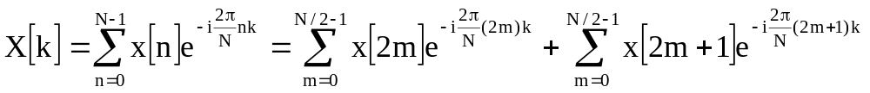

Denotando las N/2 muestras pares de x[n] como x_{p}[n] y las impares como x_{i}[n]

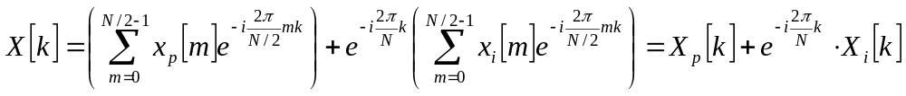

Vemos que la DFT de una secuencia de tamaño N puede calcularse combinando las correspondientes DTF (de tamaño N/2) de sus muestras pares e impares. Escribir un corto script en Matlab que verifique la propiedad anterior:

- Cread un vector x=randn(1,8) de tamaño N=8 y calcular su DFT: X=fft(x)
- Separar sus muestras pares xp=x(1:2:7) e impares xi.
- Usando fft() calcular la DFT de xp (Xp) e xi (Xi). Replicar ambas secuencias Xp=[Xp Xp]; Xi=[Xi Xi]; para que tengan tamaño N en vez de N/2.
- Combinad Xp y Xi para obtener X2=Xp+exp(1i*(2π)/N*(0:7)).*Xi, que debe coincidir con la DFT de la secuencia original X.
- Adjuntad volcado de las diferencias (X-X1), que deben ser del orden de 0.

Volcado: 1.0e-15 *(
0.0000 + 0.0000i 0.0000 + 0.4441i 0.0000 + 0.0000i 0.4441 + 0.0000i 0.0000 + 0.2867i 0.0000 - 0.2220i 0.0000 + 0.0000i -0.6661 + 0.4441i )
Usando esta propiedad escribiremos una función recursiva (poco eficiente) para calcular la DFT de una secuencia cuya longitud N sea una potencia de 2:
function X=fast_dft(x) % x = vector fila tamaño N = 2^{P} % Output: su DFT X[]

El código será el siguiente.

- Determinar N = longitud de la secuencia x (debe ser potencia de 2).

- Si N=2, calcular directamente la DFT de x[] como: X[1]= x[1]+x[2]
X[2]= x[1]- x[2]
En caso contrario:

a) Separar muestras pares (xp) e impares (xi) de x
b) Llamarse a sí misma para calcular Xp=fast_dft(xp) y Xi=fast_dft(xi).
c) Combinar las DFT’s Xp y Xi (de tamaño N/2) para obtener la DFT X (de
tamaño N) como hemos hecho antes.

Adjuntar vuestro código de la función fast_dft()

function X=fast_dft(x) % x = vector fila tamaño N = 2P % Output: su DFT X[]
N= length(x);
%X=0*x;
%fprintf('valor de logar %d\n', logar)
if N==2
X(1)= x(1) + x(2);
X(2)= x(1) - x(2);

else

xp=x(1:2:N);
xi=x(2:2:N);
Xp=fast_dft(xp);
Xi=fast_dft(xi);
Xp=[Xp Xp];
Xi=[Xi Xi];
X=Xp+exp(-1i*(2*pi)/N*(0:N-1)).*Xi;
end

end

Verificar que vuestra función es correcta comparándola de nuevo con la fft() de MATLAB como se hizo en el ejercicio anterior. Adjuntar un plot de las diferencias para una secuencia x[] aleatoria de tamaño N=1024. ¿De qué orden son ahora las diferencias? Si suponemos que MATLAB es nuestro patrón de referencia ¿cuál de estas funciones (slow_dft o fast_dft) es preferible en cuanto a precisión?
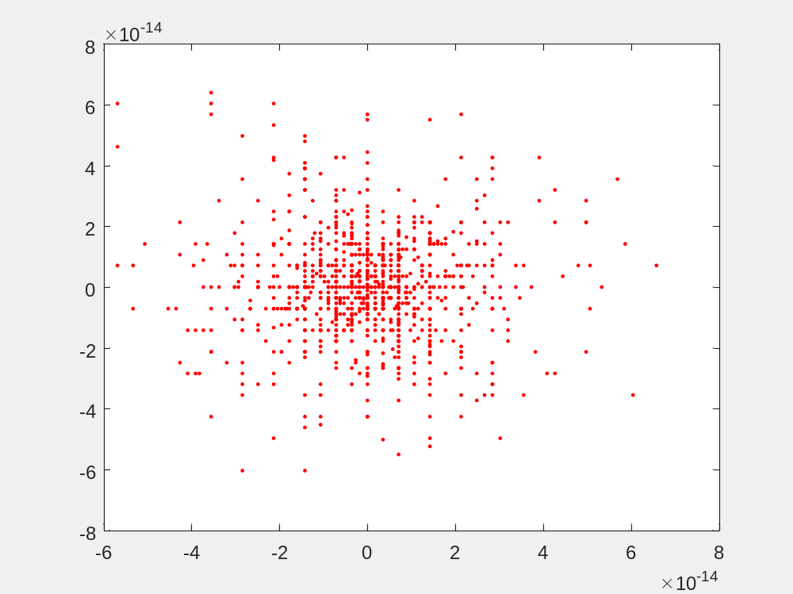
En la gráfica se observa que los puntos están más dispersos, por lo que se da por echo que los resultados son peores al algoritmo slow_dft.

Rellenar la siguiente tabla con los correspondientes tiempos para fast_dft (como la función ahora es más rápida medir el tiempo para hacer un bucle con 100 llamadas a la función):

Tamaño N | N=4096=2¹² | N=8192=2¹³ | N=16384=2¹⁴ | N=32768=2¹⁵
fast_dft (x100) | 1.198 sec | 2.16 sec | 4.51sec | 9.78sec

¿Por qué factor se multiplica ahora el tiempo al duplicar N?
El de multiplica el tiempo por el factor 2, duplicando el tiempo cada vez que se aumenta el tamaño de N, para los datos.

Aunque no muy eficiente (por su implementación recursiva) esta función tiene un coste computacional del orden de N·log₂(N), el mismo que la función fft().

Finalmente vamos a estudiar los tiempos para la implementación de MATLAB (fft) pero con tamaños que no sean necesariamente potencias de 2. Hacer un bucle desde n=16 hasta 1024. En cada paso, cread con x= randn(1,n) una secuencia aleatoria de tamaño n y medir el tiempo necesario para hacer 10000 veces la fft de esa secuencia (usando tic,toc). Guardad en un vector T los tiempos y al terminad hacer un plot del tiempo T en función del tamaño n.¿Es regular la evolución del tiempo empleado respecto al tamaño de los datos? Probad a hacer la gráfica con puntos aislados usando el modificador ‘ro’. Adjuntar la figura resultante. ¿Qué puede estar pasando?

Comparar el tiempo entre la FFT para n=1021 y n=1024. Si tenéis que calcular la DFT de una secuencia de tamaño 1021, ¿cuál sería la mejor opción?

Ejercicio 3: Usando [x fs]=audioread('vozam1.wav'); cargad la señal de audio x[] muestreada a fs Hz (es la señal de voz con un pitido superpuesto que hemos usado entros LABs).

Usando fft() calculad la DFT (X) de las primeras N=64 muestras de x. ¿Cuál es la resolución de frecuencias de la DFT (la separación entre las frecuencias asociadas a cada coeficiente X[k] de la DFT?

Como x es una señal real se verifica que X[k]=X*[N-k], por lo que las muestras de X[] por encima de k=N/2 son redundantes. Haced una gráfica de los valores del módulo de X (abs) no redundantes en función de su frecuencia (en KHz).
Adjuntad la gráfica del módulo de la DFT y la frecuencia correspondiente al pico.

Repetir usando las primeras N=1024 muestras de x[]. Adjuntad la nueva gráfica y frecuencia del pico. ¿A qué se debe el cambio de la frecuencia medida?

¿Cambia en el segundo caso el rango de frecuencias mostradas?
Ejercicio 4: Crear dos secuencias finitas x[] e y[] de tamaño N=4 haciendo:

>> x=[1 2 3 4]; y = [-1 0 1 1];

Usando la función conv() calcular su secuencia convolución z=conv(x,y)
Adjuntar el resultado. ¿Qué tamaño tiene la secuencia resultado?

Según el teorema de convolución, si z=x*y, Z=X·Y en el dominio de frecuencias, donde X, Y, Z son las transformadas de Fourier de x, y, z respectivamente.

Sea X la DFT de la secuencia x e Y la de y (ambas calculadas con fft). ¿Es posible que el producto Z=X·Y sea la DFT de la secuencia convolución z que acabáis de calcular? ¿Por qué?

¿Qué tendríais que hacer previamente a las secuencias x e y para poder obtener la secuencia convolución z a partir del producto de sus DFT’s? Adjuntad el código usado para comprobarlo (la función correspondiente a la inversa de fft es ifft).

Ejercicio 5: Sabemos que una función f(t) es par si se verifica que f(t)=f(-t) y es impar si se cumple que f(t)=-f(-t). El concepto de paridad puede extenderse a funciones complejas añadiendo la operación del conjugado: una función compleja es "par" (hermítica) si f(t)=f*(-t) e impar (antihermítica) si f(t)=-f*(-t).

El mismo concepto puede aplicarse a una secuencia compleja, como p.e. la DFT de una secuencia X[k]. Una DFT X[k] (de tamaño N) es "par" o "impar" si:

- Secuencia par (hermítica) : X[k] =X*[-k] = X*[N-k]

- Secuencia impar (antihermítica) : X[k] =-X*[-k] = -X*[N-k]

donde hemos usado la periodicidad de X[k] para escribir X[-k] como X[N-k].

Según vimos en las propiedades de la DFT, si x[n] es una secuencia real su DFT X[k] cumple:

X[k]=X*[N-k] → luego la DFT de una secuencia real es "par" (hermítica)

De la misma forma, si x[n] es puramente imaginaria su DFT cumple:

X[k]=-X*[N-k] → DFT de secuencia imaginaria es "impar" (antihermítica)

Crear una secuencia aleatoria real con x=randn(8,1) de tamaño 8 y calcular su DFT, X=fft(x). Volcar los resultados, comprobando que se verifica la propiedad anterior (secuencia “par” o hermítica). Calcular la DFT de (1i*x) y comprobar que se obtiene una secuencia "impar" (antihermítica).

Cualquier secuencia finita X[k] puede separarse como la suma de una secuencia "par" X_{p}[k] e "impar" X_{i}[k]:
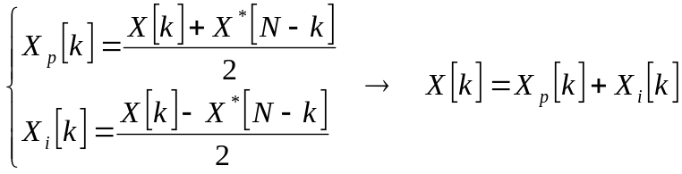

Esta propiedad tiene una interesante aplicación práctica. La DFT está definida en general para secuencias complejas, pero en la práctica muchas veces se desea calcular la DFT de una secuencia real. En ese caso es como si la parte imaginaria de la secuencia estuviera llena de ceros, lo que causa innecesarias operaciones.

Suponed que queréis calcular la DFT de dos señales reales x[n] e y[n] del mismo tamaño N. Podemos ahorrar alrededor del 50% de las operaciones si construimos la secuencia compleja: z[n]=x[n]+i·y[n] y calculamos su DFT Z[k].

a) Demostrar (con los resultados anteriores) que podemos separar X[k], Y[k] a partir de Z[k] de acuerdo a las siguientes fórmulas:

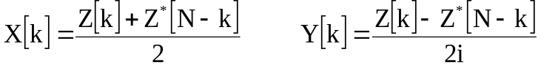

Escribir la demo en papel y adjuntar foto o scaneado.

b) Verificar el resultado anterior usando MATLAB. Para ello:

- Generar dos secuencias aleatorias reales x e y de tamaño N=256.

- Calcular sus DFTs usando fft() y guardarlas como X e Y (como referencia)

- Construir la secuencia combinada z = x + i*y y calcular su DFT, Z = fft(z)

- Obtener X1[] e Y1[] a partir de Z[] usando las fórmulas anteriores. Hacer un plot de las diferencias (X-X1) e (Y-Y1) para ilustrar gráficamente si ambos resultados coinciden. Adjuntar vuestro código y gráfica resultante.

Para hallar el conjugado en MATLAB usar la función conj().
Para calcular Zp[n]=Z[N-n] haremos Zp=[Z(1) Z(end:-1:2)] ¿Por qué?

Si no os gustan las ofertas de 2x1 os alegrará saber que también es posible usar estas propiedades para calcular la DFT de una secuencia real de tamaño N haciendo la DFT de una señal compleja de tamaño mitad (cuya parte real son las muestras con índices pares de la original y su parte imaginaria las impares).

